Introducción a Redes y Comunicaciones
¿Que es una red?
Es un conjunto de dispositivos conectados entre sí para compartir recursos, información y servicios. Puede ser una red local (LAN), una red de área amplia (WAN) o incluso redes más grandes como Internet.
¿Que es internet?
Es una red global de redes interconectadas que permite la comunicación y el intercambio de datos entre dispositivos en todo el mundo. Utiliza protocolos como TCP/IP para garantizar la transmisión de información.
¿Que es la web?
Es un sistema de información basado en hipertexto que funciona sobre Internet. Permite acceder a documentos y recursos mediante navegadores web utilizando el protocolo HTTP o HTTPS. La web está compuesta por páginas web, sitios web y enlaces que los conectan.
Componentes de un sistema de comunicación
- Fuente (Software).
- Emisor/Transmisor (Hardware).
- Medio de transmisión y dispositivos intermedios (Hardware).
- Procesos intermedios que tratan la información (Software y Hardware).
- Receptor (Hardware).
- Destino (Software).
- Otros: Protocolos (Software), Información, mensaje transmitido (Software).
- Señal de Información, materialización del mensaje sobre el medio (Hardware?).

Componentes de una red
Fuera del punto de vista sistémico podemos ver un gran numero de componentes:
- Computadoras, en el modelo de Internet: Hosts (PCs, laptops, servidores).
- Routers / switches, Gateways, AP (Access Points).
- NIC (placas de red), Modems.
- Vínculos / enlaces: conformados por:
  - Medios: cables, fibras ópticas, señales electromagnéticas,
- antenas, interfaces, etc.
- Programas: Browsers, Servidores Web, Clientes de Mail,
- Servidores de Streaming.

“Las componentes de la red deben interactuar y combinarse a través de reglas.”

¿Que es un protocolo?
Define el formato, el orden de los mensajes intercambiados y las acciones que se llevan
a cabo en la transmision y/o recepcion de un mensaje u otro evento.

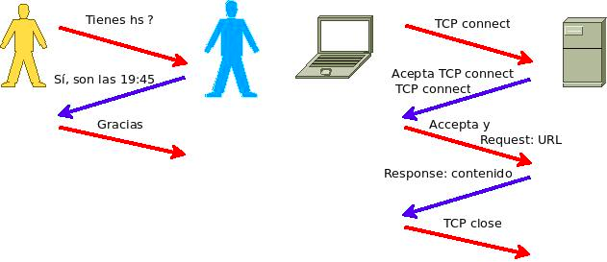
¿Que es un protocolo de red?

Conjunto de reglas que especifican el intercambio de datos u ordenes durante la comunicación entre las entidades que forman parte de una red. Permiten la comunicación y están implementados en las componentes.

Modelos de organización
La cantidad de componentes de red a interactuar genera complejidad, se requiere una organización de las mismas. → Se requieren Modelos de Organizacion.
Modelo en Capas: Layering, divide la complejidad en componentes reusables.
- Reduce complejidad en componente mas pequeñas.
- Las capas de abajo ocultan la complejidad a las de arriba, abstraccion.
- Las capas de arriba utilizan servicios de las de abajo:
  - Interfaces, similar a APIs.
- Los cambios en una capa no deberán afectar a las demás si la interfaz se mantiene.
- Facilita el desarrollo, evolución de las componentes de red asegurando interoperatividad.
- Facilita aprendizaje, diseño y administración de las redes.

Modelo OSI

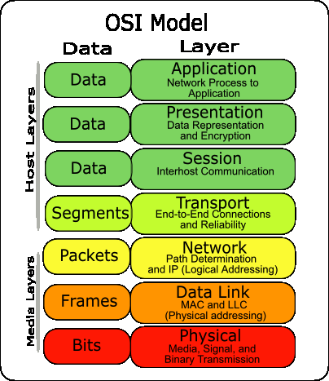

Funcionalidad por Capa (OSI)

Aplicacion (7): servicios de red a los usuarios y a procesos, aplicaciones.
Presentacion/Representacion (6): formato de los datos.
Sesion (5): mantener track de sesiones de la aplicacion.
Transporte (4): establecer y mantener canal “seguro" end-to-end (applic-to-applic).
Red (3): direccionar y rutear los mensajes host-to-host. Comunicar varias redes.
Enlace de Datos (2): comunicacion entre entes directamente conectados. Comunicar una misma red. Acceso al Medio.
Fsica (1): transportar la información como señal por el medio fisico. Caractersticas fsicas. Información binaria, digital.

Modelo TCP/IP

Es el modelo que se convirtio en estandar que contempla 5 capas:
- Capa de Aplicacion (Process/Application).
- Capa de Transporte o Host-to-Host.
- Capa de Internet o Internetworking.
- Capa de Enlace(Link Layer).
- Capa de Fisica.

La Capa de Enlace y Capa fsica en una sola capa que llaman Capa de acceso a la Red.

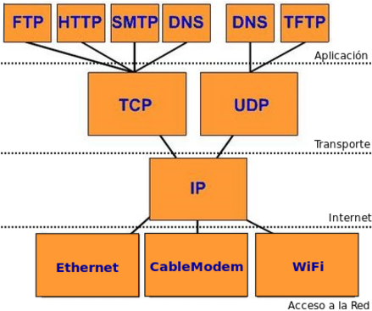

Comparación OSI vs TCP/IP
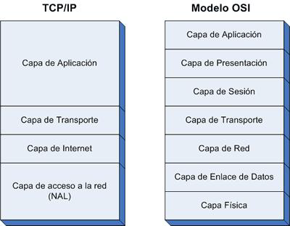

Similitudes | - Ambos se dividen en capas.  - Ambos tienen capas de aplicación, aunque incluyen servicios distintos.  - Ambos tienen capas de transporte similares.  - Ambos tienen capa de red similar pero con distinto nombre.  - Se supone que la tecnologa es de conmutacion de paquetes (no de conmutacion de circuitos).  - Es importante conocer ambos modelos.
Diferencias | - TCP/IP combina las funciones de la capa de presentacion y de sesion en la capa de aplicacion.  - TCP/IP combina la capas de enlace de datos y la capa fsica del modelo OSI en una sola capa.  - TCP/IP mas simple porque tiene menos capas.  - Los protocolos TCP/IP son los estandares en torno a los cuales se desarrollo Internet, de modo que la credibilidad del modelo TCP/IP se debe en gran parte a sus protocolos.  - El modelo OSI es un modelo “mas" de referencia, teorico, aunque hay implementaciones.

Encapsulamiento

“Cada capa define su PDU (Protocol Data Unit)”

Comunicacion entre Capas Peer-Peer

Cada capa usa el servicio de la de abajo.
Cada capa se comunica con la capa del otro extremo.

Redes y

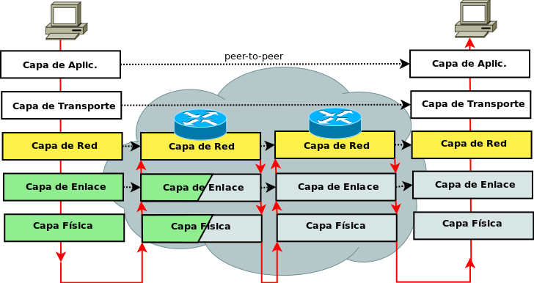

Clasificación de Redes
Diferentes clasicaciones de acuerdo a diferentes aspectos.
Se pueden mencionar:
- Clasicacion por cobertura, distancia, alcance.
- Clasicacion por acceso abierto o privado.
- Clasicacion por topologa fsica.
- Clasicacion por tipo de conexion/medio.

Clasificación por Cobertura

LAN: (Local Area Network). Red de cobertura local. Ethernet, Wi-Fi.
MAN: (Metropolitan Area Network). red de cobertura metropolitana, dentro de una ciudad. MetroEthernet, MPLS, Wi-Max.
WAN: (Wide Area Network). red de cobertura de area amplia. Geogracamente distribuida. PPP,
Frame-Relay, MPLS, HDLC, SONET/SDH.
SAN: (Storage Area Network). red de almacenamiento. iSCSI, Fibre Channel, ESCON.
PAN: red de cobertura personal. Red con alcance de escasos metros para conectar dispositivos cercanos a un individuo. Bluetooth, IrDA, USB.
Otros terminos: CAN (Controller Area Network o Campus Area Network), NAN (Near-me AN, NFC), ...

Clasificación Publicas y Privadas

- Internet: red publica global, tecnologa TCP/IP.
- Intranet: red privada que utiliza la tecnologa de Internet.
- Extranet: red privada virtualizada sobre enlaces WAN: Internet. Intranet con acceso de usuarios remotos. VPN (Virtual Private Network) IPSec, PPTP, SSL, OpenVPN, L2TP. Una intranet mapeada sobre una red publica como Internet.

Clasificación Física de Redes
- Redes de Conmutacion de Circuitos.
- Redes de Conmutacion de Tramas/Paquetes.
  - Servicios Orientados a Conexion. Circuitos Virtuales.
  - Servicios NO Orientados a Conexion. Datagramas.

